Medieninformation & Fotomaterial
sind abrufbar unter www.strauss-switzerland.ch, Medien
Schlieren, 7. November 2016 sk

Strauss Switzerland präsentiert die Handtaschen «Secret» und «Crystal»

Zwei neue Modelle bereichern die Kollektion von Strauss Switzerland. Wie alle Produkte des Luxuslabels werden auch «Secret» und «Crystal» aus Schweizer Straussenleder gefertigt, Design und Herstellung sind Schweizer Handwerkskunst.

24 cm hoch, 36 cm breit und 14 cm tief (Boden) ist die grosse Tasche «Secret». Dieses Modell sorgt mit seiner raffinierten Innenaufteilung für Ordnung und eine gute Übersicht: «Secret» enthält mit Reissverschlüssen separierte Innenfächer auf beiden Seiten der Tasche, eine Mittelseparation mit Reissverschluss sowie ein offenes Handy- und Kosmetikfach. Lästiges Suchen nach Schlüssel, Lippenstift und Puderdose ist definitiv passé. Ein exklusiver Auftritt ist mit dieser Tasche garantiert.

Die feminine Mini-Tasche «Crystal» ist quadratisch, leicht und filigran. Mit ihren 20 cm Höhe und Breite sowie einer Bodentiefe von 5 cm eignet sich diese Tasche für den schicken Ausgang oder den Spaziergang in der City – und verleiht jedem Outfit das gewisse Etwas. Sie beinhaltet ein mit Reissverschluss separiertes Fach auf der Innenseite, und dank langem Träger – je nach Kundenwunsch entsprechend länger oder kürzer gefertigt – kann man «Crystal» quer oder gerade über die Schulter tragen.

«Secret» kostet 4400 Franken, «Crystal» 2200 Franken. Alle Produkte von Strauss Switzerland sind im Direktverkauf erhältlich. Informationen dazu unter www.strauss-switzerland.ch.

Jedes Exemplar ein persönliches Unikat

Individualität spielt bei Strauss Switzerland eine grosse Rolle. Da jedes Modell erst auf Bestellung produziert wird, kann die Kundin die Details mitbestimmen und zudem aus einer grossen Farbpalette auswählen. Dies betrifft sowohl das Straussenleder als auch das Innenfutter, das je nach Farbwahl aus Kalbs- oder Lammnappaleder angefertigt ist. Färbung und Produktion dauern 9 bis 13 Wochen.

Artgerechte Tierhaltung

Eine artgerechte Haltung der Strausse ist auf der Farm «Eberle – DieStraussenfarm.ch» in Mörschwil garantiert. Die Tiere sind zudem keinem Transportstress ausgesetzt, da sie direkt auf dem Hof geschlachtet werden.

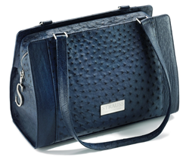

Die grosse «Secret» sorgt mit ihren vielen Fächern im Innern der Tasche für Ordnung.

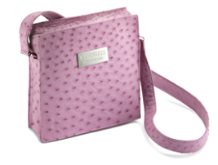

Edel, klein, quadratisch: Das ist «Crystal».

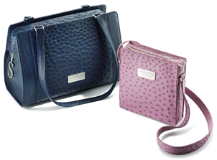

«Secret» und «Crystal»: die neuen Modelle von Strauss Switzerland.

Über Strauss Switzerland
- Strauss Switzerland heisst das im Sommer 2014 lancierte Label für hochwertige klassische Handtaschen und Accessoires. Die Produkte werden aus Schweizer Straussenleder und ausschliesslich in der Schweiz produziert.
- Für das Design ist Silvia Schneider von Strauss Switzerland in Schlieren zuständig, Irene Meier vom Atelier Mouette in Rorbas für die Fertigung in kunstvoller Handarbeit. Für die Beschaffung des Schweizer Straussenleders ist Novalpina AG in Grenchen verantwortlich, die Häute stammen von Eberle – DieStraussenfarm.ch in Mörschwil. Und die Brunner Gravuren AG in Dietikon produziert die Metallteile für die hochwertigen Lederwaren.
- Strauss Switzerland produziert seine Produkte auf Bestellung, Kundenwünsche sind willkommen. Beispielsweise die Farbe des Straussenleders, die Aufteilung der Fächer im Innern der Handtasche, die Platzierung des Emblems oder die Länge der Träger. Auf der Innenseite ist jede Handtasche nummeriert. Strauss Switzerland führt ein Register und kann das Leben der Straussentasche verfolgen.

Auskünfte an die Medienschaffenden erteilt gerne:
Silvia Schneider-Klimesch, Karl F. Schneider AG, Medien- und Informationsstelle Strauss Switzerland, Rütistrasse 13, Postfach 482, CH-8952 Schlieren • Zürich, Telefon +41 44 755 40 40, s.schneider@pr-kfs.ch

